
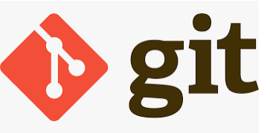

Sistema de control de versiones:

La función de git es guardar los cambios de nuestros archivos en repositorios.
GIT funciona en la terminal.
GITHUB un sistema con interfaz grafica web para administración de versiones de uno o varios proyectos, historial de cambios y flujo de trabajo colaborativo.
Creado por Linus Torvalds.

INSTALACIÓN DE GIT

En windows
Se descarga desde la página oficial:
git-scm-com
Lo más importante dentro del instalador asegurarse de instalar git bash, el resto es configuración visual.

Opciones a tener en cuenta dentro del instalador:

Tenemos la opción de instalar git y utilizarlo desde git bash; o
utilizarlo desde cualquier parte, inclusive git bash, con la terminal de línea de comandos CMD nativa de windows.
Preferentemente la segunda.

¿Que tipo de librería usar para la seguridad?
En UNIX, Linux y Mac ya tienen preinstalado un sistema de seguridad de llaves OpenSSL.
Windows no tiene esa librería pero se ofrece la opción de utilizar la librería propia del sistema operativo llamado Windows Certificate Store.
Preferir utilizar la primer opción: OpenSSL

¿Como deseamos que git grabe el enter? Hay tres opciones dado que Windows y Linux
-Se realizan input como windows y se convierten a linux.
Es preferible debido a que distintos desarrolladores utilizan diferentes sistemas operativos y esto hace que sea compatible con todo el mundo.

¿Que terminal utilizar con GitBash? En la terminal CMD de windows; o mediante un emulador de consola linux minTTY
Preferentemente utilizar el emulador.

Abrir git bash desde la consola de comandos.

Instalación en Linux UBUNTU: utilizando el instalador de paquetes de la distribución correspondiente (en UBUNTU apt-get).

sudo apt-get update
sudp apt-get upgrade

sudo apt-get install git

git - - version

En git permite editar y versionar archivos de texto plano. Los editores de código permiten ver archivos de texto plano

ARCHIVOS BINARIOS:
Los archivos binarios no pueden ser abiertos por editores de texto y verlos como en realidad son. Están construidos para ser interpretados por programas y git permite guardarlos pero no es tan preciso si debe interpretar cambios en ellos.
Es mala práctica subirlos al repositorio remoto. Deben guardarse en repositorios especiales para ello.
La excepción puede ser subirlos y si no van a ser modificados no hay problema dado que git no tendrá que ver diferencias. Si el archivo se modifica lo cual es el problema en cuestión, lo mejor es subirlo nuevamente de manera completa, así no hay que rastrear cambios en el mismo.

Comandos básicos dentro de la terminal de línea de comandos:

git init
Se debe ejecutar ubicados en el directorio raíz donde tenemos el archivo de trabajo (ejemplo: biografia.txt)
Dentro de este directorio vamos a crear una carpeta oculta .git donde donde se guardará la base de datos de los cambios atómicos que le hagamos a nuestro repositorio. Estos cambios son los que se guardan de manera independiente.
En este momento se crea la ubicación conocida como Staging que es la ubicación en memoria RAM donde se guardan los cambios hasta que no se envíen al repositorio local.
El repositorio (/.git/) es donde se guardan los cambios cuando se ejecuta el comando commit.

git add biografia.txt
Acto seguido, damos conocimiento al repositorio de la existencia de un archivo y lo añadimos al repositorio. Git comienza a rastrear o realizar Tracked a ese archivo.
Mientras no ejecutemos este comando los archivos que nunca fueron rastreados por git son Untracked.
Los archivos en la memoria RAM permanecen ahí pero de forma temporal. Seran descartados automáticamente si no hacemos nada o si reseteamos la PC mediante el sistema de Garbage Collector de GIT.

git commit -m “version 1: ….. “
Una vez añadido podemos enviar los cambios a la base de datos del repositorio de trabajo local.
Entre comillas agreamos un mensaje como descripción de los cambios.
Nota: Git no realizara la acción si no se envía el mensaje.

Si generamos cambios dentro del archivo y los guardamos, estos cambios deben enviarse al repositorio nuevamente, empezando por git add nombre_archivo o utilizar el comando.

git add .
Pero este comando añade todo lo que se encuentre dentro del directorio. Los cambios hechos permanecen en Staging Area, la memoria ram. Hasta que los guardemos de forma definitiva con
git commit -m “mensaje”.
Podemos ver con git status los cambios que están pendientes para ser archivados,

Nota:
git commit -am “ mensaje “
Forma abreviada de ejecutar un git add junto con un git commit pero solo sirve para archivos que git ya tenga registros.

git status
Ver el estado de la base de datos. Indica los cambios que se han realizado o si no existen cambios.
Brinda información como la rama de trabajo.
Si aún no se realizaron commits.
Si hay archivos que no se están percibiendo por no estar agregados (caso de archivos modificados).

Git diff
Muestra donde ocurrieron los cambios.

git show archivo.txt
Devuelve el último cambio realizado comparandolo con el archivo original.

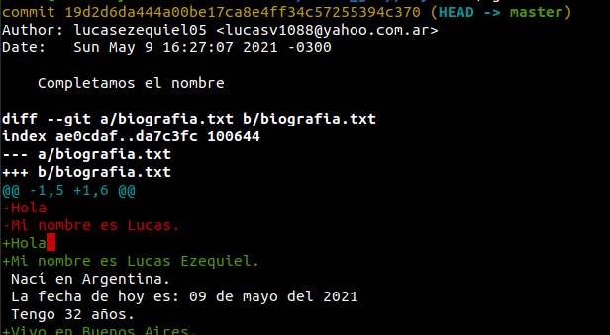
git log nombre_de_archivo.txt
Devuelve todos los cambios historicos hechos de un archivo. Con la información de número de commit, autor, fecha y nota.

git reset HEAD nombre_archivo.txt
Si ya añadí un archivo con git add, puedo revertir esto.

COMANDOS PARA ELIMINAR: git rm

Debo utilizar este comando con los decoradores “cached” o “force” para dar las instrucciones correctas de lo que deseo eliminar.

git rm archivo.txt
- ELIMINA el archivo del directorio de trabajo.
- ELIMINA el archivo de Git sin eliminar su historial del sistema de versiones.
- Puedo recuperar el archivo, recuperando el último commit antes de eliminarlo utilizando git reset.

Lo recupero con git log, copio el último commit. Ejecuto git reset Número_commit - -hard
Esto Borra todos los cambios hechos posterior a este commit y elimino los cambios en el área de staging.

Si queremos retroceder por haberlo añadido por error al área de Staging utilizamos:

git rm - -cached archivo.txt
- MANTIENE en el disco duro el archivo, pero lo elimina del Staging área y el próximo commit.
Puedo provocar que un archivo vuelva a su estado Untracked, eliminandolo sus cambios de la memoria.
Se usa si envío un archivo al estado Tracked con git add, y se encuentran en la memoria RAM en Staged esperando para ser enviado al repositorio.
Nota: Utilizar - - significa que nos referimos a una palabra “cached”

git rm - -force
- Elimina los archivos de Git Y del Disco Duro.
- “se puede recuperar accediendo al registro de la existencia de los archivos”¿?¿?

Configurar los datos de quien realiza los cambios:
Por defecto trae las variables de entorno de windows cuando necesito hacer un commit.

git config
Ver los campos a configurar

git config - -list
Ver los datos del usuario

git config - - list show-origin
Ver donde están las configuraciones guardadas

Cambiar nombre de usuario y dirección de email:
git config - - global user.name “ texto “
git config - - global user.email “ texto “

ANALIZAR CAMBIOS:

Git show:
- ID o Número de commit y La rama de trabajo (master)
-Datos de autor y mensaje
- dif es una comparación entre la versión actual y una anterior
-index es un indicador dentro de la base de datos de git donde están los cambios
-@@ es un indicador de los bytes que cambiaron
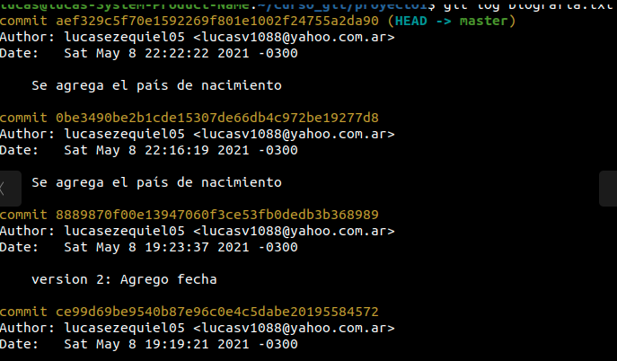

git dif [ ID commit A versión nueva] [ ID commit B versión vieja]:
Veo la diferencia entre dos versiones. Invertir el orden de los commit genera datos opuestos.

git dif
También Puedo ver los cambios de un archivo que está en Staging contra el arhivo con cambios en el disco curo

git log
Me provee todos los commits del repositorio

git log [ archivo. Txt ] Mediante el historial de versiones obtengo los ID de cada commit.

ESTADOS DE LOS ARCHIVOS EN GIT:

Al ejecutar git init creamos los estados Staging y el repositorio -git. El primero guarda los cambios en memoria ram antes de ser enviados al repositorio.

ARCHIVO UNTRACKED Existen dentro del disco duro pero como no fueron alcanzados por git add, Git no tiene registros de su existencia.

ARCHIVOS TRACKED Archivos que estám demtro de git, no presentan cambios y se han enviado al repositorio

ARCHIVO UNSTAGED Archivos que están en Git. Los registros de Git están desactualizados. Las últimas versiones están en el disco duro.

ARCHIVO STAGED Archivos alcanzados por el comando add por lo que Git tiene registros pero no han sido enviados al repositorio.

ARCHIVO UNTRACKED & STAGED Es el caso de archivos que ya fueron enviados al STAGED pero en el tiempo que están aquí se han hecho cambios, por lo que esos cambios no son registrados por Git. Ejecutar git add.
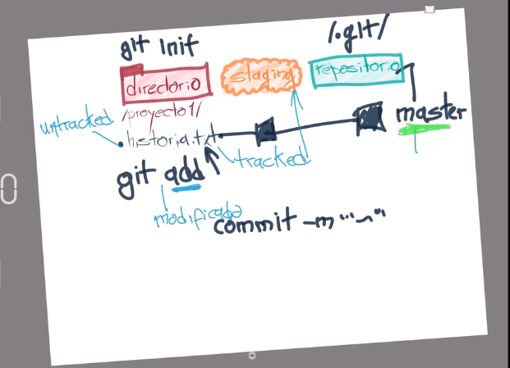

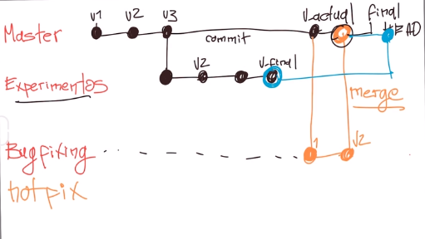
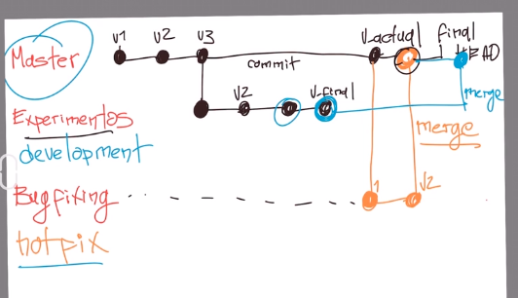

GIT CHECKOUT Permite volver a una versión anterior del archivo Head guardada en el repositorio. Otra función es moverme entre distintas ramas.

git checkout ID + nombre del archivo que quiero traer.
Ejemplo: git checkout [numero de commit] archivo.txt
Puedo traer a mi directorio una versión anterior. Git status indicará que hubo cambios, puedo guardarlos realizando un commit y dejando los cambios definitivos en la rama master.

Puedo traer la última versión guardada en la rama master sin usar el número de ID. Este último recibe el nombre de HEAD. Head funciona como un indicador de la versión con la cual estoy trabajando.

git checkout master biografia.txt

GIT RESET
Permite volver a una versión anterior guardada en el repositorio pero Eliminando todos los cambios que se realizaron posteriormente. No podemos retroceder y volver al archivo head original como con git checkout

Git reset número_commit

- - -hard elimina los cambios que se realizaron después del commit
- - -soft mantiene lo que se encuentre en stand by en el área de staging permitiendo aplicar los cambios desde un commit anterior.

Git reset número_commit - -hard Indica que la versión Head será la del ID especificado.

git log - -stat
Suma a la información brindada por git log la cantidad de bytes modificados. Salgo con Q.

GIT RESET HEAD:
Si envío al staging área un cambio y quiero revertirlo para que no se guarde en el próximo commit:

git reset HEAD archivo.txt

Ramas: Crear, Moverse con git Checkout, Indicador HEAD, Borrar

Rama master: Es el flujo principal de trabajo que contiene las versiones guardadas en el repositorio. Hay un indicador HEAD el cual apunta a la versión con la que estoy trabajando actualmente y en que rama me encuentro.

El comando git branch me permite crear ramas paralelas a la rama master para tener flujos de trabajo independiente cuyos cambios no altere la rama Master.

1) Con git show : Muestra el último cambio ocurrido

2) git branch { nombre de la rama }
Creo la rama git branch cabecera.
De esta se desprende una unión con el último commit de la rama master. Al crear una rama el Head apuntará a ambas ramas ya que el último commit está pegado a dos ramas distintas.

3) git checkout { nombre de la rama }
Checkout permite desplazarse entre las distintas ramas acompañandolo del nombre de la rama.

Veo la rama en la que me encuentro con git status. Modifico el archivo y realizo un commit.
Git show ahora muestra que el head de la rama creada ya no apunta también a la rama master.
Git log muestra el cambio de rama.

ANTES DE CAMBIAR DE RAMA GUARDAR LOS CAMBIOS EN LA RAMA ACTUAL CON UN COMMIT, DE OTRA FORMA TODO SE PIERDE.
Cada vez que ejecuto un CHECKOUT y cambio de rama, todos los archivos de mi directorio cambian a la versión del último commit de la rama a la que estoy apuntando.
Repito, Head es un indicador de cual versión de commit estoy viendo de mis archivos.

VER todas las ramas que existen con comando:
git branch

CAMBIAR NOMBRE A UNA RAMA: Posicionado dentro de la rama a renombrar:

git branch -m NEW_NAME

BORRAR RAMAS LOCALES:
Si la rama a eliminar fue fusionada con la rama principal podemos ejecutar:
git branch -d { nombre de la rama}
De lo contrario debemos ejecutar el comando con D mayúscula, git branch -D { rama }.

git branch -M { nueva rama } Crea una nueva rama con el nombre asignado y toda la rama de trabajo la traslada ahí.
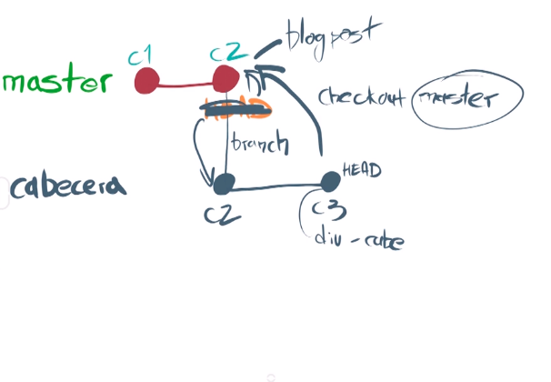

FUSIONAR RAMAS: Merge
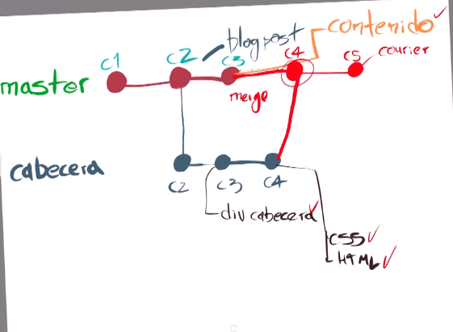

Merge trae los cambios del Head de una rama indicada y lo une en un nuevo commit dentro de la rama donde nos encontramos actualmente con la combinación de la rama de trabajo y la rama que indicamos en el comando merge.
Puede hacerse en ambas direcciones, por ejemplo a una rama alternativa, proveerle el último commit de la rama master.

Git status para ver donde nos encontramos. ( git checkout master para pasar a la rama master).

git merge [ rama que queremos unir a la rama master ]. Ejemplo:
gir merge cabecera.

Git status, para confirmar que estamos en master.
Git log, para ver en el historial de cambios donde Merge trae el último commit realizado en la rama que fusionó.
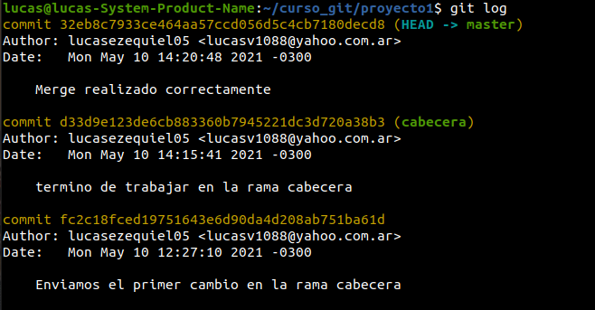
Desde ramas secundarias podemos realizar un merge para traer cambios de otra rama secundaria.

Git checkout rama_secundaria
git merge otra_rama_secundaria

RESOLUCIÓN DE CONFLICTO:

Ocurre cuando dos ramas distintas realizan cambios en la misma línea.
Git fusiona los archivos que no esten en conflicto, pero indica en nuestra editor de texto/código donde está el conflicto a resolver de forma manual.

Con git status veo la existencia de un conflicto, por lo que una vez resuelto debo ejecutar el commit que guarde los cambios.

Git merge - -abort
Elimina un merge y retrocede a la versión del head. Un Merge no se guarda hasta que el commit no se realiza.

Estado Unmerged
Es el estado al que pasan los archivos que entran en conflicto. Una vez resuelto el conflicto pasaran al área de staging cuando se ejecute git add y luego se realice el commit.

GIT HUB - TRABAJO EN REPOSITORIO REMOTO

Comandos Básicos
- git clone url_del_servidor_remoto para descargar todo el repositorio del servidor y guardarlo dentro de nuestro directorio y repositorio local en la carpeta .git
- git push envía los cambios de nuestro repositorio local al repositorio remoto
- git fetch descarga las actualizaciones que hayan ocurrido en el repositorio remoto a nuestro repositorio local, pero no los copia también en nuestro directorio de trabajo.
- Git merge para copiar los últimos cambios en nuestro repositorio local a nuestro directorio de trabajo.
- Git pull combina y ejecuta al mismo tiempo git fetch y git merge.

Debido a un cambio de GitHub en la palabra master por main cambiamos el nombre de nuestra rama master a main con el comando:
git branch -M main

DESCARGAR UN REPOSITORIO COMPLETO EN UN DIRECTORIO RAIZ

git clone URL_repositorio

Descarga dentro del directorio de raiz una carpeta con todo el proyecto público bajado de GitHub.
Este se asocia a un origen el cual vemos con:
git remote -v
Al principio solo vemos la rama principal con git branch, pero si utilizamos el decorador all:
git branch -a
vemos el listado de las ramas remotas que también se descargaron en nuestro repositorio.
Solo es necesario ejecutar
git checkout +nombre de la rama
y git se encarga de buscar una rama local del mismo nombre en nuestro repositorio y en ese momento crea la rama automáticamente con la versión traída del origen.

Nota:
Imaginemos que deseamos crear las ramas por nuestra cuenta, si utilizamos
git branch +nombre de la rama en remoto
Estaremos creando la rama pero copiando las versiones contenidas en la cual nos encontramos al ejecutar el comando.
Una vez dentro de la rama creada, este método permite hacer un git pull al origen y traer la rama que necesitamos pero estaríamos sumando versiones de archivos que ya tenemos lo cual puede generar un conflicto, o haciéndonos con archivos que no necesitamos en nuestra rama.

Nota:
¿Que pasa si creo un directorio para descarga un repositorio o rama creando un vínculo?

Si creo un directorio vacío y creo el repositorio con git init,
hasta que no cree un archivo y realice el primer commit no se crea la rama master.
Con “git remote add origin URL“ puedo crear el vinculo al repositorio remoto.
Cuando realice git pull indico que rama quiero traer, pero en este caso debo traer de una a la vez.
Si git arroja una advertencia debo forzar la fusión de las historias con:
git pull hyperblog master - -allow-unrelated-histories
A medida que descargo otras ramas creo la rama en local trasladándome con git checkout

¿Cómo eliminar un origen remoto y cambiarlo por otro?
Conocer los enlaces:
1) git remote -v

Eliminar el enlace origin correspondiente:
1) git remote rm origin

Agregar el enlace nuevo:
2) git remote add origin URL

Clase19
Usando GitHub

+
New repository git remote
:repository name
:description
-public o private
-Inicializarlo con un Readme (buena practica)
Te provee una url
https://github.com/lucasezequiel05/demo_repository

CONECTAR EL REPOSITORIO EN REMOTO A MI DIRECTORIO REPOSITORIO LOCAL Y TRANSFERIR LOS ARCHIVOS:

1) Para enviar todo el trabajo local al repositorio en GitHub primero debo traer el repositorio remoto a mi directorio. Para esto debo obtener la url del repositorio en GitHub y dentro de mi directorio, en Git, ejecutar los comandos para crear el origen de los archivos de los cuales podré enviar y traer cambios.
Antes de comenzar ejecuto “git init” dentro del directorio que he creado y voy a utilizar para vincular el repositorio remoto.

AGREGAR UN VÍNCULO A UN REPOSITORIO REMOTO:
2)Ubicado en mi direcotiro de trabajo, agrego a git un origen remoto el cúal posee la URL del repositorio en GitHub con:

git remote add {nombre de referencia al repositorio remoto (Ej: origin, nombre del repositorio) } {vínculo al repositorio }

git remote add origin { vínculo URL HTTPS o a Llave pública }

Nota: Estoy conectado a través del protocolo HTTPS.

Verifico que se creo el origin con:
git remote

Verifico que tengo guardadas la URL para poder hacer fetch y push
git remote -v

Nota:
Para eliminar un vínculo a remoto utilizo
git remote rm {nombre de referencia del vínculo (Ej: origin, upstream, etc) }

Primero debo traer una copia del repositorio remoto al repositorio local:
Me va a solicitar Nombre de usuario de git y luego el password de inicio de sesión.
git pull origin main

Significa que estoy haciendo un merge de lo que hay en origin(el repositorio remoto) con mi rama Main. Si la rama main no existe, git se encarga de crearla. Por defecto se llama master pero podemos cambiarlo con el comando “git branch -m main” estando ubicados en la rama a cual cambiaremos el nombre.
Al presionar Enter puede arrojar un error en el que git se rehusa a fusionar la historia del repositorio remoto con la historia local. Esto se soluciona forzandolo con el comando:

git pull origin main --allow-unrelated-histories

En la pantalla de VI se presenta el mensaje del Merge. Presionar Control + X y Presionar S para guardar y salir. Listo,

Enviar los archivos de local a remoto con:
NOTA: Antes de enviar algo al repositorio remoto es buena práctica primero hacer un pull para actualizar en caso de haber ocurrido cambios.
Lo que enviamos es la rama donde tenemos nuestro flujo de trabajo. Si creamos ramas locales gitHub no las registra, a menos que las enviemos con el mismo comando:

git push origin main
La sintaxis significa enviar a ORIGIN, que es el repositorio en remoto, mi rama MAIN.

git pull origin main
Descargo y actualizo los cambios de Origin/main a mi rama main.

Enviar otro tipo de ramas, mismo procedimiento. Ejemplo, tenemos creadas las ramas header y footer.

Git push origin header
git push origin footer

LLAVES PÚBLICAS Y PRIVADAS

Creadas por un proceso de algoritmos que vincula matemáticamente la llave pública con la llave privada.

Se conoce como Cifrado asimétrico de un solo camino.

La llave pública cifra un mensaje que solo puede ser descifrado con la llave privada.

No hay riesgo si la llave pública es interceptada. De hecho es la llave que podemos compartir y publicar en un blog.

La llave que nunca debe compartirse es la llave privada.

Configurar las llaves públicas y privadas

Protocolo SSH
Las llaves SSH no son por proyecto o repositorio, SON POR PERSONA.
Crear ambas llaves en cada ordenador y compartir la llave pública en github.

Si mi repositorio ya está vinculado a un repositorio remoto puedo conocer ese enlace con el comando:

git config -l
para ver los datos de usuario. Tenemos que tener el mismo email en user.email que el de la cuenta de github. Si no tenemos el campo user.email o hay que cambiarlo ejecutar:

git config - -global user.email “you@email.com”

Si no esta vinculado no devuelve información.

1) Para crear las llaves, ubicado en el home del ordenador, ejecuto el siguiente comando con el email de la cuenta en github:

ssh-keygen -t rsa -b 4096 -C "tu@email.com"

-t especifica el algoritmo a usar para crear la llave, en este caso “rsa”
-b complejidad de la llave, desde una perspectiva matemática es 4096.
-C (mayus) a que correo electrónico se va a conectar esta llave. Al del usuario del repositorio en GitHub.

Arroja el mensaje sobre donde queremos guardar las llaves. Por defecto dejamos la carpeta indicada oculta “.ssh/”
Enter file in which to save the key (/home/NOMBRE_USUARIO/.ssh/id_rsa):

Si ya existe una llave simplemente hay que sobreescribir.

El sistema pide un passphrase, es una contraseña con espacios para proveer de más seguridad a la llave. Una contraseña adicional de texto para ambas llaves.

Enter passphrase (empty for no passphrase):
Una vez hecho esto (se omite dejándolo en blanco)

Verificar si el servidor de llaves esta funcionando. Comando:
eval $(ssh-agent -s)
Debe devolver agent pid +número para indicar que esta bien.

Luego debemos agregar la llave privada a este sistema. Para eso necesitamos la ruta donde se guardaron las ssh. El comando es:

ssh-add { ruta de acceso a la ssh privada}
Ejemplo: ssh-add /home/usuario/.../.ssh/id_rsa

Solicitara el password o no. y si se realizo correctamente nos informa “Identity added”.

Para conectar a GitHub con la llave pública:

Elegimos dentro del Perfil de GitHUb las opciones / Setting / SSH and GPG keys / New SSH key

Designamos un nombre y pegamos nuestra llave pública en el recuadro de abajo. Para acceder a la llave nos dirigimos al directorio donde se guardaron y abrimos el archivo “id_rsa.pub”.
En linux puedo utilizar los comandos cat o xdg-open id_rsa.pub

Vuelvo a Mi repositorio Local:

Con git remote -v verifico que los enlaces a origin (nombre std) están vinculados a una URL.

git remote set-url origin { pegar el enlace SSH copiado del repositorio de la pag. De GitHub )

Verifico el cambio con git remove -v

Para comprobar puedo generar un pull en el que git pregunta si estoy seguro de conectarlo con la llave indicada.
Luego puedo generar un commit en el repositorio local y enviarlo al remoto con un push.

(clase23)
ETIQUETAS - TAGS

VER LA HISTORIA DEL REPOSITORIO CON UN ESQUEMA DE ÁRBOL:

Git log – -all
git log - -all - -graph
git log - -all - -graph - -decorate - -oneline
Compacta la informacíon para ser más legible a simple vista, útil para obtener id cortos.

Las etiquetas se utilizan para crear versiones descargables y puntos únicos en una rama de un repositorio.
La etiqueta tiene más utilidad en GitHub. Se usa como referencia, por ejemplo para indicar a otros usuarios haste que versión llegué, hacer notar cambios importamtes, etc.
Se crean en local adjuntandolas a un commit con su ID. También deben ser enviadas al repositorio remoto por comando.

Ver los tag que existen:
Git tag Trae solo los nombres.
o
git show-ref - -tags Trae los números de commit asociados junto al nombre.

Crear un tag (obtengo el id con el comando de graph)
git tag -a { nombre del tag. Ej: v 0.1 } -m “ { mensaje } “ ID_commit

Borrar un tag en repositorio local
git tag -d { nombre del tag }

Enviar con push los tag y publicarlos en el repositorio remoto:
git push origin - -tags

Borrar un tag del repositorio remoto ( de hacerlo solo en remoto el tag en GitHub seguirá visible como una referencia porque se utiliza para indicar que una versión esta lista. )
git tag -d { nombre del tag } Primero lo borro en local. Luego en remoto:
git push origin :refs/tag/nombre-del-tag

Interfaz Gráfica del flujo de trabajo GitK

GitK funciona como una herramienta para tener en mente de una manera gráfica como evoluciona la historia del resposiotio y sus ramas.
En el mundo del desarrollo los profesionales se manejan a través de la consola dado que es la forma de trabajar de una manera ágil y resolver problemas complejos.

En Windows gitk tiene que venir instalado por defecto.
Instalarlo en UBUNTU con:
sudo apt install gitk
Comando para ejecutar:
gitk
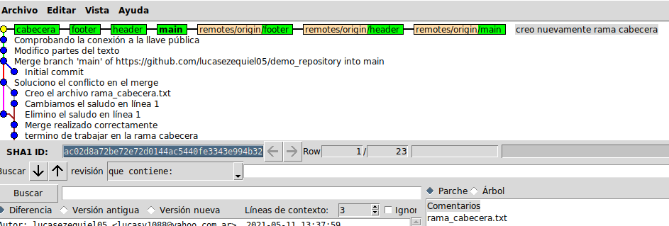

DESCARGAR UN PROYECTO QUE ESTÁ EN REMOTO

Sin necesidad de hacer git init en el directorio de trabajo local, podemos descargar con git clone un repositorio remoto. No solicita usuario ni contraseña cuando este es de carácter público.

git clone { url del repositorio a clonar en directorio local }

Se ejecuta ubicados en el directorio raíz y todo el repositorio se guarda dentro de un directorio creado bajo el nombre del repositorio remoto.

De acá en más podemos realizar git pull y traer las ramas que quiero, realizar cambios, realizar commits locales.
Al traer la rama principal al repositorio local debo crear una rama secundaria en la cual realizar los cambios y commits que deseo.
La rama master de mi repositorio sirve para descargar actualizaciones y en el repositorio remoto cada desarrollador tiene una rama en la cual enviar sus cambios. Se descarga del repositorio remoto y git la crea en nuestro repositorio local:

git pull origin “rama_desarrollador1”
git branch (ver las ramas)
git checkout “rama_desarrollador1”

git push origin “rama_desarrollador1”

Pero git es incapaz de realizar commits al repositorio remoto si el usuario local no esta agregado como colaborador en gitHub.

Configurar colaboradores:

En el repositorio de GitHUB > Settings > Manage Access > “ Solicita contraseña del perfil “ > “ Ahora si puedo añadir Collaborators ”

para añadir un colaborar puedo buscarlo por nombre de usuario o email verificado por cada usuario dentro de github. Se envía una invitación al email de referencia y al aceptar el usuario puede realizar push.

Como colaborar un usuario puede realizar commits e incluso enviar cambios a la rama master, pero esto es mala práctica.
En un flujo de trabajo de desarrollo los push se deben hacer a ramas secundarias de desarrollo, no a la rama principal main/master. Esta rama en el entorno profesional se bloquea.

Quien en teoría se encarga: Product manager, CTO, líder de proyecto, DevOps

checkout a main
merge a rama del desarrollador

esc+shift z z para ok

pull de origin a main
push a origin de main

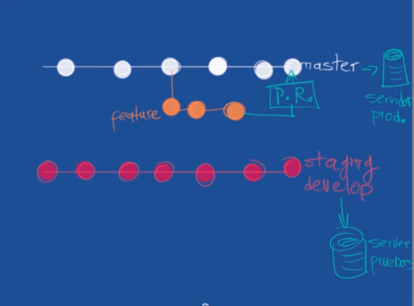
PULL REQUEST

Rama master/main es la que se subirá a producción, el servidor final.

Staging develop: Rama de prueba que esta antes de master. Servidores de prueba para el código y la aplicación.
En teoría staging y master siempre están actualizados.
Antes de enviar el código de las ramas de desarrollo con un merge al staging pasa por un estado intermedio antes de hacer el merge.

Pull request / merge request : Estado donde otros colaboradores verifican los cambios y de aprobarlos se ejecuta el staging. Mismo procedimiento una vez probados en staging para ser enviados a la rama maestra.
Es una caracteristica de GitHub. En GitLab es merge request.

DevOps: Administrador del entorno de desarrollo.

CORREGIR ERRORES DE VERSIONES EN LA RAMA PRINCIPAL:

Se trae con un pull el proyecto de origin a repositorio local. Se crea una rama aparte “ Rama fix-typo”. Dentro de fix-typo, se realizan los cambios y se realiza un commit para guardarlos.
Se envían al repositorio remoto a su rama fix-typo

GitHub ofrece la posibilidad de realizar un pullrequest entre dos ramas: la rama main y fix-typo, en los que llamamos a otros colaboradores a través del sistema de mensajes interno de github a la espera de sus comentarios proponiendo cambios o su aprobación para realizar un Merge.
El pull request no significa un merge, es un momento previo donde se realiza una pausa para evaluar los cambios.
De hacer el merge, Podemos eliminar la rama branch fix-typo através de la interfaz de github.

Clase 29
FORK o Bifurcación, Creación de Apuntadores a repositorios.

Herramienta particular de la plataforma GitHub para contribuir con proyectos públicos. Clona el repositorio a mi propio perfil junto con su historia.
Funcionan como proyectos paralelos pero al punto de la bifurcación comparten su historia.

:watch para enterarse de todas las notificaciones del proyecto

:FORK sólo para proyectos públicos

:release las versiones pueden descargarce en archivos comprimidos

Puede realizarse un pull request del repositorio al repositorio original u repositorio de otros colaboradores. Pero no permite ejecutar un merge a los repositorios de otras personas no siendo colaborar.

¿QUE PASA SI REALIZAN CAMBIOS EN EL REPOSITORIO ORIGINAL?
A medida que el repositorio original va cambiando el fork va quedando obsoleto. El fork se encuentra en una rama paralela que se descarga al repositorio local sin conexión con la rama principal.

La solución es hacer una rama vinculada al proyecto principal que funcione como fuente de datos y traiga el repositorio master. La fuente upstream es un apuntador al repositorio maestro que puede traerme la última versión del repositorio remoto y fusionarlo con mi repositorio en remoto. Y Por último para subirlo a GitHub realizo un push de mi rama master a el repositorio Origin donde esta el proyecto copiado.

Git remote add { nombre para identificar que nos referimos al repositorio remoto } + { vinculo al repositorio remoto }

git remote add upstream URL
upstream será un nombre para diferenciarlo a que repositorio me refiero, tenemos también el vínculo origin.

git remote -v
Vemos que existen dos: origin y upstream

Ahora podemos traer del repositorio a nuestra rama local main.
git pull upstream main
git commit -m “fusion”

Ahora hacemos un push de nuestra rama principal ya actualizada por la fuente upstream vinculada al proyecto principal, a la fuente origin que es el vínculo al repositorio creado por fork en GitHub
git push origin main

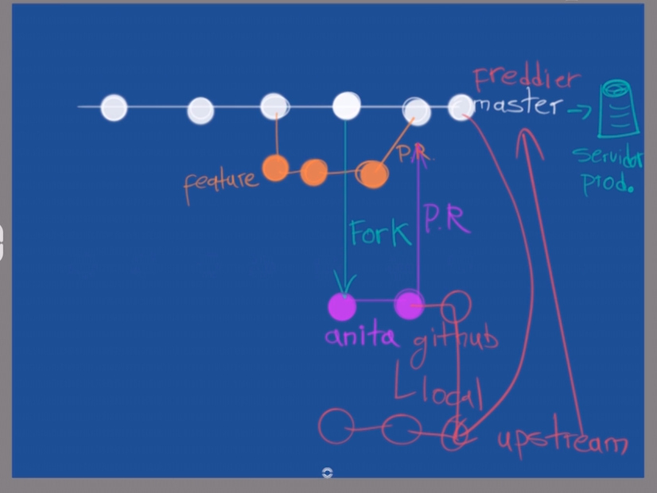

Archivo “ .gitignore ”:

Es Un Archivo creado en el directorio raíz local del proyecto como “.gitignore” y dentro guarda texto plano. Ahí se describen los tipos de archivos, nombres de archivos, rutas, archivos binarios, etc. que git ignorará y no los subirá al repositorio. Solo permanecerán en el directorio remoto.
Si el archivo o la carpeta ya existe como visible en el repositorio remoto, github no lo ignora si lo menciono después en .gitignore.
Al crear el archivo no especificamos la extensión “.txt”.

Ejemplo de creación:
touch .gitignore
xdg-open .gitignore

Dentro podemos describir archivos de esta forma según lo que deseamos omitir:

*.jgp
! excepciones
carpeta/contenido/*.zip
*.env
blob (binary large object)
nombre de carpeta
ExampleVideo.zip

Los archivos binarios no deben ir en repositorios. Es mala práctica. Existen otras herramientas para guardar estos archivos como content delivery network.

README.md

Md es la extensión de Markdown. Un formato que guarda texto creado a través de un editor que nos permite dar formatos especiales a nuestro texto. Es una especie de código intermedio que no es HTML ni tampoco texto plano.
Agregar un README.md es una buena práctica para contar de que va el repositorio a quién quiera visitar el proyecto. Muy utilizado en opensource.
Desde github al entrar al readme podemos ir a editar y ver el lenguaje en que esta escrito.

Un editor:
https://pandao.github.io/editor.md/en.html

GitHub Pages

Servicio de Hosting gratis para repositorios

1) Crear un repositorio cuyo username sea tu nombre de usuario
“username”
Para verse en la página “ username.github.io “

2)En el Home de mi máquina
git clone URL del repositorio creado

3) Crear un archivo index.html

4)
git add .
git commit -m “ “
git push origin main

5) Configurar que sea el repositorio a mostrar en la página username.github.io

Setting >
GitHub Pages: Source: master branch.

Para que cargue la página en la raíz y no username.github.io/username

Setting>
Repository name: colocar la dirección completa no solo el username. Ej: username.github.io > click Rename
En Setting> GitHub Pages verificar que el sitio publicado muestre la url

Puedo subir la rama master de cualquier otro proyecto dentro de mi perfil de usuario, pero no se presentaran en la raiz de la pagina por no tener un index, debemos hacer “ /nombre del proyecto “

Unir la historia de una rama a la historia de la rama principal

Rebase
Solo usarse de manera local. En remoto las historias deben quedar intactas,
Se ejecuta desde la rama que quiero unir a la principal.
Git indica cual fue el último commit de la rama principal y une el inicio de la rama secundaria. Alterando el orden de como se han creado las ramas, por ejemplo si la rama secundaria existiera desde mucho antes del último commit de la rama master, ahora la historia indica que existe posterior a este.

1) ejecutar rebase a la rama que va a desaparecer:

Estando en la rama “experimento” hago que rebase pegue su historia al final de la rama master. Así sería como si la rama experimento se hubiese creado al final de la rama master.

git rebase { master }

2) Rebase en la rama final:
Así unifico ambas historias y se vería como si ambas ramas se crearon con el mismo contenido.

git rebase { experimento }

3)Borro la rama a modo de ejemplo:
git branch -D { experimento }

De no hacerlo así se generará un conflicto que solo se soluciona con Reset.
Lo mismo puede ocurrir si la rama master avanzó mucho, se deberá solucionar todo de forma manual.

STASH: GUARDAR CAMBIOS DE FORMA TEMPORAL

Es una forma útil de tener los cambios guardados sin la necesidad de guardarlos realizando un commit. Con esto puedo deshacer las modificaciones, volver a la versión del commit de la rama y poder moverme entre ramas y luego recuperarlos.
Si realizo cambios por error, este comando colocará todo el código como estaba en la versión correcta.
Ideal para aplicar cambios en experimentos y luego volver rápidamente al último commit. También para realizar cambios, guardalos y poder cambiar de rama sin perder las modificaciones.

git stash
Guarda los cambios en un espacio temporal WIP (work in progress). Stash{ 0}
git stash save “ mensaje “
Guarda los cambios en un espacio temporal agregando una etiqueta para reconocerlo.

git stash list
Ver todos los stash guardados hasta el momento

Si guardo los cambios en un stash, luego realizo un checkout para ir a otra rama y regreso a la rama donde estaba haciendo los cambios
git stash pop
Ejecuta e inserta los cambios guardados en el stash dentro de mi archivo.

git stash branch { nombre de la rama a crear }
Colocar el stash en una nueva rama de trabajo. Se verán los cambios reflejados en los archivos pero no estarán guardados por lo que debemos hacer el git add y luego el commit.

git stash clear
Elimar todos los stash guardados

git stash drop
Eliminar el primer stash guardado

ELIMINAR ARCHIVOS QUE NO SON PARTE DEL PROYECTO

Comando útil para eliminar todos esos archivos que no utilizamos y que git no esta trackeando.

Listar los archivos que git pretende eliminar por no estar trackeados
git clean - -dry-run

Borrar los archivos listados.
git clean -f

No se tienen en cuenta las carpetas ni los archivos que sea excluídos del repositorio por .gitignore

Comando Git cherry-pick

Es una mala práctica porque ocasiona que se reconstruya la historia del proyecto pero su función es utilizar si en una rama secundaria tengo un commit que necesito traerlo a la rama principal.
Puedo traer el commit de otra rama sabiendo su ID sin la necesidad de realizar un merge completo.

git log - -oneline y copiar el id del commit de los cambios que queremos.

Luego en la rama master, a la cual queremos agregarle el commit que buscamos, ejecutar:

git cherry-pick IDCommit

Git commit - -amend

“Remendar” el último commit. Agregar cambios que debieron estar en el commit pero se omitieron. Pueden añadirse sin realizar un commit nuevo.

Git add { archivo }
Git commit - -amend
> puedo cambiar el mensaje del último commit o no

GIT RESET - -SOFT , - -HARD,

git log - -oneline Muestra el historial de cambios de las ramas existentes. Si una rama es eliminada no se visualiza desde acá.

1) git reflog
Guarda todos los cambio a través del tiempo. Contiene referencia al commit y al head. Se observa si existieron otras ramas. Cosa que git log no muestra referencias de si existió una rama que se haya eliminado. Permite ver en que momento ocurrieron reset.
Permite ver los registros de referencia. Son las actualizaciones que fueron ocurriendo en el HEAD. Un cambio como eliminar archivos lo que hace es actualizar el head.
Puedo conocer el Idcommit o la el hash de referencia al head

2)git checkout { id commit o hash del head }
Me permite ir al commit de referencia en una rama temporal. (ver con git branch)

git checkout -b { nueva rama }
Permite llevar todos los cambios y el estado del commit a una rama que se creará bajo el nombre de referencia.

RECUPERAR LOS ARCHIVOS LUEGO DE ELIMINARLOS:

Buscar el commit donde todo estaba bien con git reflog.

Aplicar: git reset –hard { id del commit }
Tra al repositorio local el estado de los archivos tal y como se encontraban en el commit de referencia. Incluye traer de regreso archivos que fueron eliminados. Convirtiendo a este commit como el último commit.
Elimina todos los cambios que estén en staging y en el reposiotiro local.
Elimina el historial de commit posteriores.

Nota :
Git reset - -soft { id } No nos trae los archivos tal cual como se encontraban en el commit de referencia. Es usado solo en casos particulares.
No sirve para recuperar archivos eliminados. Los cambios que hayamos hecho en el directorio quedan ahí. No elimina los cambios del staging.

BUSCAR EN ARCHIVOS Y COMMITS
COMANDOS: GREP Y LOG

Herramientas de búsqueda de git:
buscar algo en el código de los archivos:

git grep { palabra } Para buscar una palabra dentro de lso archivos.

Git grep “<p>” Agrego comillas para el caso que la palabra a buscar me genere error de sintaxis.

Git grep -n {palabra } Indica en que línea de nuestro código se encuentra la palabra

git grep -c { palabra } Cuenta las veces que aparece la palabra en los archivos.

Git grep -i “ palabra “ Busca ignorando sean los casos de mayus o minus.

Buscar sobre los registros del historial del proyecto:

git log -S { palabra } Trae los casos donde la palabra tiene algo que ver con los mensajes de los commits o con las ramas.

Git log –grep { palabra } Busca solo en los mensajes de los commits.

COMANDOS ESPECÍFICOS DE GIT

Ver cuantoscommit hizo cada miembro del equipo:

git shortlog un resume por usuario de los commits

git shortlog -sn ver un resumen por usuario y cantidad

git shortlog -sn - -all ver incluso los borrados

git shortlog -sn - -all - - no-merges excluye los merges

Configurar un comando dentro de git:

git config - -global alias.{palabra de referecia} “scrip“

git config - -global alias.stats “shortlog -sn - -all - - no-merges “

Se guarda como git stats.
Ver cambios linea por línea agrupados por id commits, usuario, fecha y hora, cambio realizado.

Git blame { nombre del archivo }

git blame -c {archivo} Lo muestra de una forma mas ordenada

git blame {archivo} -L35,53 -c ver los cambios solo en las líneas de referencia. C para verlo mas comprimido.

Comandos para ver las ramas locales y remotas:

git branch -r ver ramas en remoto
git branch -a ver todas las ramas locales y remotas.

¿Cómo cambiar el nombre de una rama?: (En La rama a renombrar) git branch -M main

¿Cómo crear una rama?: git branch <testing>

¿Cómo ver las ramas existentes en local?: git branch
Ver también las ramas en remoto: git branch –a o solo git branch -r

Cambiar de ramas: git checkout <nombre de la rama>

¿Cómo fusionar ramas?:
(Ubicado en la rama a la cual deseo traer los archivos) git merge <nombre_otra_rama> -m “mensaje”

¿Cómo traer una versión anterior de un archivo?: git checkout [numero de commit] archivo.txt

¿Cómo conocer el url a origin?: git remote –v
¿Cómo vincular un directorio nuevo a una URL ?: git remote add origin <URL del repositorio>
Eliminar una vinculación: git remote rm <origin>
¿Cómo cambiar el url remoto?: git remote set-url <Pegar URL de repositorio github>

¿Cómo traer una rama en específico del repositorio remoto?
: git clone –branch <nombre_rama> URL

